UNIVERSITATEA „LUCIAN BLAGA” SIBIU

PROIECT DE DIPLOMA

STUDENT: Lupu Andreea-Monica

INDRUMATOR: Dorobantiu Alexandru

Cuprins

- Prezentarea temei (2-4 pagini)
- Teorie (25-30 pg)
2.1. Source Control – GIT + Source Tree?
2.2. GITHub?
2.3. .Net Core
2.4. C#
2.5. Pyhton?
2.6. Machine Learning
- Descrierea formala a aplicatiei (5-15 pagini)
- Detalii de implementare (25-30 pg)
- Rezultate/Grafice (1-10 pg)
- Concluzii si dezvoltari ulterioare
6.1. Concluzii
6.2. Dezvoltari ulterioare
- Bibliografie

- Prezentarea temei

  - Introducere

  - Descrierea temei

Sisteme de Recomandare

Sistemele de recomandare încearcă să ghicească interesele utilizatorilor și să recomande produse. Sunt cele mai puternice sisteme de tip Mahine Learning pe care distribuitorii le implementează, pentru a crește vânzările. Datele necesare pentru a genera recomandări provin din aprecierile date de utilizatori. Aceste aprecieri rezultă din interogările motoarelor de căutare, din achizițiile precendente sau alte cunoștinte despre utilizator.

1.2.1. La ce folosesc sistemele de recomandări?

Seth Godin (unul dintre cei mai apreciați autori de cărți de afaceri și orator) spunea în cartea sa „Toți marketerii sunt mincinoși” : „Confruntați cu mulțimea de informații, ne luptăm din răsputeri pană găsim o teorie despre ceea ce se întamplă. Umplem spațiile libere și ghicim ceea ce vedem. De îndata ce suntem multumiți că predicția este destul de bună, ne putem relaxa.”
Sistemul „umple spațiile libere” cu recomandări. Recomandările accelerează procesul de căutare și ajută utilizatorii să găsească ce îi interesează, fară a depune mult efort căutând. Astfel, utilizatorul se simte înteles și probabilitatea ca acesta să cumpere produse cu conținut asemanator, crește. Prin urmare, vânzarile pot crește cu ajutorul unui sistem de recomandări.

Ce mi propun:
1.2.2. Funcționalitate

Aceste sisteme funcționează cu 2 tipuri de informații:
- informație caracteristică: constă în informații despre produse și utilizatori;
- interacțiune utilizator-produs: constă în evaluări, număr de achiziții, apercieri.

Pe baza celor 2 tipuri de informații, se pot distinge 3 algoritmi utilizați în sistemele de recomandare:
- Sistem bazat pe conținut (Content-based system): folosește informații caracteristice;
- Sistem de filtrare colaborativ (Collaborative filtering system): bazat pe interacțiuni de tip utilizator-produs;
- Sisteme hibride (Hybrid system): combină cele două tipuri de informații.

Sisteme bazate pe conținut (Content-based Systems)

Recomandările se fac pe baza produselor apreciate de utilizator și caracteristicile profilului acestuia. Dacă un utilizator a fost interesat de un obiect în trecut, acesta va fi interesat de acel obiect și în viitor. Obiectele similare se grupeză, in funcție de caracteristicile lor.

Probleme:
- dacă utilizatorul a fost interesat de câteva categorii, sistemul nu poate recomanda în afara acelor categorii, chiar dacă utilizatorul ar putea fi interesat și de altele.
- utilizatorii noi nu au trecut pe care să se poata baza sistemul.

Sistem de filtrare colaborativ (Collaborative filtering systems)

În prezent este unul din cele mai utilizate sisteme și oferă rezultate mai bune decât recomandările bazate pe conținut. Sistemul folosește interacțiunea utilizatorilor pentru filtrarea produselor.
De exemplu: doi utilizatori (u1 și u2) au apreciat aceleași produse (p1 și p2). Daca u1 apreciază și un al treilea produs, p3, atunci u2 ar pueta fi interesat de p3.

Pentru a putea ajunge la un rezultat, se pot urma 2 metode: bazate pe memorie și bazate pe model
Bazate pe memorie : exista doua abordări:
- Prima identifică clusterele utilizatorilor și se folosește de interacțiunile unui utilizator, pentru a prezice comportamentul altui utilizator.
- A doua, identifică clusterele produselor, care au fost evaluate de un utilizator și folosite să prezică interacțiunea dintre acel utilizator și oricare altul.
Problema apare la lucrul cu matici mari (numarul de interacțiuni utilizator-produs poate fi prea mic penrtu generarea de clustere de înaltă calitate)

Bazate pe model: folosește tehnici de Machine Learning și Data Mining. Scopul este de a antrena modele pentru a putea face predicții cat mai bune.
Avantajul adus de acest model este capabilitatea de a face multe recomandări pentru multi utilizatori (are o acoperire mare, chiar dacă lucreaza cu matrici mari)

Problemele sistemului de filtrare colaborativ:
- Start rece (Cold start): sistemul nu poate funcționa până când un utilizator nu are suficientă interacțiune (utilizator-produs sau utilizator-utilizator);
- Adaugarea unui utilizator/produs nou: nu contează dacă este utilizator sau produs nou, nu există informații precedente asupra lor, deoarece nu au fost interacțiuni.

1.2.3. Tehinici folosite pentru construirea unui sisem de recomandări

Cele 2 tehnici prin care se poate construi un sistem de recomandări sunt: Rețea neurală complet conectata (Fully-Connected Neural Network) și Item2vec.

Rețea neurală complet conectata (Fully-connected neural networks)
Utilizatorului și produsului le corespund vectori de dimensiuni diferite. Acest lucru înseamnă că trebuie să invațam reprezentările utilizatorilor și produselor, numite încorporări (embeddings) (deoarece încorporam aceste concepte într-un spațiu vectorial). Începem cu o valoare aleatoare, pentru ca nu avem alte valori pentru acești vectori.
Pentru fiecare interacțiune utilizator-produs vom concatena atât încorporarea utilizatorului cât și a produsului, pentru a rezulta un singur vector. Deja cunoaștem rezultatul acestei interacțiuni utilizator-produs, deci putem forța ieșirea rețelei să fie la fel.
În pasul urmator, rețeaua va folosi backpropagation(algoritm utilizat pentru antrenarea conexiunilor neurale) pentru ajustări, astfel încât rezultatul să obținut să fie la fel cu cel pe care îl aștepam. Rețeaua va învăța cea mai bună modalitate de a reprezenta utilizatorii și elementele.
Un rezultat al acestei abordări este faptul că încorporările conțin informații asemanatoare și rețeaua va fi utilă pentru a prezice interacțiunile noi.

Item2vec

Se folosește de produsele cumpărate, ca informații contextuale.
Aceasta abordare nu implică în mod direct utilizatorii și nici nu îi ia în considerare atunci când se genereaza o recomandare.
Daca obiectivul este de a arăta ultilizatorului și alte alternative pentru produsul ales (din categorii diferite), atunci această abordare este foarte utilă.
Problema: necesită foarte multe date pentru a produce încorporarea bună.

1.2.4. Condițiile necesare pentru construirea unui sistem de recomandări

Organizarea datelor este cel mai important aspect. Trebuie să fie cunsoscute detalii despre utilizatori și produse. Cu cât mai multe seturi de date, cu atat mai bine va funcționa sistemul.

Ce trebuie reținut despre interacțiunile utilizator-produs:
- definirea interacțiunilor trebuie făcută astfel încât sistemul să extraga ușor datele;
- interacțiunile pot fi definite explicit (caracterizat de situații) sau implicit (interesul este derminat din acțiuni);
- mai multe interacțiuni pentru fiecare utilizator și produs, ajută sistemul să funcționeze mai bine;
- sistemele de recomandare funcționează bine cu prdusele populare.

1.2.5. Evaluarea unui sistem de recomandari

Evaluarea unui astfel de sistem se poate face prin doua tipuri de metode:

- Metode online (sau metode de testare A / B): reacțiile utilizatorilor sunt analizate luând în considerare recomandările făcute. Această abordare este ideală, dar singura modalitate de rulare a exeprimentelor este prin interacțiunea cu un sistem care este deja în producție. Folosirea clienților reali pentru experimente va fi mai lenta decât dacă datele există deja.

- Metode offline: utilizatorul nu este direct implicat, iar sistemul nu trebuie să fie in producție. O parte a datelor va fi folosită petru construirea sistemului (date pentru antrenament), iar cealalta parte va fi folosită pentru evaluarea acestuia (date de evaluare).

  - Scop si obiective

  - Tehnologii utilizate
      - .Net Core – C#: pentru implementarea logicii aplicatiei (backend)
      - .ASP MVC: pentru realizarea ineterfetei grafice si utilizatorul view (backend)
      - Angluar: pentru frontend (UI)

- Teorie

  - Source Control – GIT + Source Tree

  - GITHub

  - ASP .Net

Tehnologia Microsoft ASP.NET este folosită pentru a crea aplicații și servicii web. Această tehnologie este succesorul lui ASP (Active Server Pages), care beneficiază de puterea platfonrmei de dezvoltare .NET, dar și de setul de instrumente oferite de mediul de dezvoltare al aplicatiei „Visual Studio .Net”

Avantaje ASP.NET :
- Conține un set mare de componente, care se bazează pe XML (acestea oferă un model de programare orientată pe obiect).
- Decoarece ASP.NET rulează cod compliat, performanța aplicatiei web crește.
- Există posibilitatea de a separa codul sursă în 2 fișiere: unul pentru executabil, unul pentru conținutul paginii (cod HTML și textul paginii).
- .NET este compatibil cu mai mult de 20 de limbaje.

Platforma .NET

.NET este o platformă de dezvoltare formată din instrumente, limbaje de programare și librarii pentru posibilitatea formării aplicațiilor.
Platforma de bază oferă componente care se aplică mai multor aplicații distincte între ele.
ASP.NET extinde platforma .NET cu componente pentru construirea anumitor aplicații.

Ce include platforma .NET:
- Limbajele de programare: C#, F# și Visual Basic.
- Librarii de bază (de exemplu, librării pentru a putea lucra cu șiruri, date, fișiere I/O ...).
- Editoare și instrumente pentru Windows, Linux, macOS, Doker.

Ce adaugă ASP.NET platformei .NET:
- Framework de bază pentru procesarea cererilor în C# sau F#.
- Sintaxă pentru template-ul paginilor web (cunoscută și sub numele de Razor), pentru a construi pagini web dinamice, folosind C#.
- Biblioteci pentru modele web comune, cum ar fi MVC (Model View Controller).
- Sistem de autentificare care include librarii, bază de date, șabloane pentru gestionarea autentificărilor (inclusiv autentificarea externă cu Google și altele).
- Extensii pentru editor care oferă evidențierea sintaxei, completarea codului și alte funcționalități specifice dezvoltării paginilor web.

Cod pentru back-end

Atunci când ASP.NET este utilizat ca și cod pentru back-end, este scris utilizand C#, F# sau Visual Basic.
Deoarece ASP.NET extinde .NET, se pot utiliza pachete și biblioteci disponibile tuturor dezvoltatorilor .NET. Este posibilă autorizarea propriilor biblioteci care sunt partajate între orice aplicație scrisă pe platforma .NET.

Pagini dinamice care utilizeaza C#, HTML, CSS sii JavaScript

Razor ofera o sintaxa pentru a crea pagini web dinamice, utilizand HTML si C#. Codul C# este evaluat în server și rezultatul HTML este trimis utilizatorului.

  - ASP .Net Core

ASP.NET Core este o versiune a platformei ASP.NET. Este mai performantă și mai rapidă decat celelalte framewor-uri web în benchmark-urile TechEmpower independente.
ASP.NET Core este „programat” să permită componentelor runtime, componentelor API, compilatoarelor și limbajelor să evolueze rapid, cât timp oferă o platformă stabilă pentru a pastra rularea aplicațiilor.
Multiple vesriuni ale ASP.NET Core pot exista una langă alta în același server (asta înseamnă că o aplicație poate prelua ultima versiune, cât timp altă aplicație poate contiuna să ruleze pe versiunea pe care a fost testată).

ASP.NET Core oferă diverse opțiuni de asistență pentru ciclul de viață pentru a răspunde nevoilor unei aplicației. Se poate alege o versiune de asistență pe termen lung sau se poate rula cu cea mai recentă versiune.

Procesul de rulare ASP.NET Core pe care rulează o aplicație poate fi implementat ca parte a acestei aplicații sau instalat central pe serverul web.

  - C#

  - Angular

  - Python / machine Learning

2.7.1 Keras vs Tensorflow vs Pytorch

Machine Learning este un set de algortmi care procesează date, învață din acestea și aplică ce au învățat, pentru a face decizii inteligente. Scopul programelor bazate pe Machine Learning este de a găsi cea mai eficientă cale spre un rezultat dorit, prin utilizarea încercărilor repetate și prin verificarea rezultat obținut cu cel dotrit.

Deep Learning este o varianta mai avansată a procesului de Machine Learning. Scopul este analizarea continuă a datelor, pe baza unei structuri logice, asemănătoare cu modul de funcționare a conștiinței umane. Deep Learning folosește o rețea stratificată de algoritmi, care formează o Rețea Neurală Artificială (ANN- Artificial Neural Network ), care are un design inspirat din rețeaua neuronală a creierului uman. Deep Learning caută să înțeleagă informațiile pe care le primește și să învețe să ia decizii în mod independent ( Machine Learning caută cea mai eficientă cale de a ajunge la rezultatul dorit )

Cele mai populare framework-uri pentru Deep Learning sunt: Keras, Tensorflow și Pytorch.

Keras : -rețea neurala, scrisă în Python;
- capabil să ruleze „peste” Tensorflow;
-exeprimentare rapidă cu deep neural networks;
-ușor de utilizat.

Tensorflow : -librărie pentru a prelucra datele într-o serie de sarcini;
-este o biblioteca utilizată pentru rețele neurale;
-utilizat pentru design, contrucția și a antrenarea modelelor de tip Deep Learning.

Pytorch :-librărie pentru Machine Learning pentru Python, care se bazează pe Torch;
-utilizată pentru aplicații, cum ar fi Procesarea Limbajului Natural ( NLP-Natural Language Processing);
-oferă flexibilitate și control mai mare.

Cele 3 au legături între ele și execută sarcini similare, dar sunt diferențiate de următorii parametrii:

- Nivel API ( Application Programming Interface )
- Viteză
- Arhitectură
- Ușurința de a scrie cod
- Setul de date
- Posibilitatea de debug
- Suport comunitar (Community)
- Tipuri de Rețele Neuronale Recurente (RNN-Recurrent Neural Network)
- Popularitate

Nivel API ( Application Programming Interface )

Keras | Tensorflow | Pytorch
-nivel ridicat API  -ușor de utilizat  -simplist sintactic | -conține și un nivel scăzut, dar și unul ridicat API  -atenția este îndreptată asupra lucrul direct cu array expressions | -nivel scăzut API  -atenția este îndreptată asupra lucrul direct cu expresii

Viteza

Keras | Tensorflow | Pytorch
-performanță lenta | -performanță rapidă | - performanță rapidă

Arhitectura

Keras | Tensorflow | Pytorch
-simplistă, ușor de folosit | -mai complexă decât arhitectura folosită de Keras  -nu e ușor de folosit | -complexă  -greu de citit, in comparație cu arhitectura ultilizată de Keras

Ușurința de a scrie cod

Keras | Tensorflow | Pytorch
-cate o singură linie de cod (single line code ) | -dimensiuni reduse  -precizie ridicată | -mai multe linii de cod  (more numbers of lines code)

Setul de date

Keras | Tensorflow | Pytorch
-viteză redusă -> seturi mici de date | -viteză ridicată -> seturi mari de date ( necesita execuție rapidă ) | -viteză ridicată -> seturi mari de date ( necesita execuție raidă )

Posibilitatea de a face debug

Keras | Tensorflow | Pytorch
- din cauza rețelelor simpliste, necesitatea de a face debug este mică | -greu de făcut | -capabilitați bune de a face debug  -greu de găsit linia exactă care creeaza probeme

Suport comunitar ( Community )

Keras | Tensorflow | Pytorch
-suport comunitar redus, când vine vorba de depanarea erorilor | -susținut de un număr mare de companii | -suport comunitar puternic

Tipuri de Rețele Neuronale Recurente (RNN-Recurrent Neural Network)

Keras | Tensorflow | Pytorch
Librăria Keras conține starturi recurente.  Câteva nivele importante:  -SimpleRNN : RNN complet conectat, în care datele de ieșire vor fi din nou date de intrare  -LSTM( Long-Short Term Memory ): potrivit pentru clasificarea, procesarea și realizarea predicțiilor pe baza datelor din seriile de timp ( pot exista decalaje de timp necunoscut între evenimentele importante ).  -GRU (Gated Reccurent Unit Layer): este ca o memorie LSTM cu poartă de uitare, dar are mai puțini parametrii, deoarece nu contine si o poartă de ieșire. | Deține un modul tf.nn.rnn_cell care ajută la gestionarea RNN standard.  Cateva clase importante:  - Clasa MultiRNNCell: utilizată pentru a stoca diverse celule, pentru a crea deep RNN  -Clasa DropoutWrapper: utilizată pentru implementarea abandonului (dropout)  - Clase de tip Cell level: utilizate pentru definirea unei singure celule RNN. | Ofera 2 nivele de clase pentru cosntruirea rețelelor recurente:  -Clase multi-layer: obiectele pot reprezenta rețele neurale recurente bidirecționale  -cell-level classes: obiectele pot reperezenta o singură celula care poate gestiona o data de intrare într-o unitate de timp.

Popularitate

Keras a devenit cel mai popular datorită ușurintei cu care se utilizeă, în comparație cu Tensorflow și Pytorch.
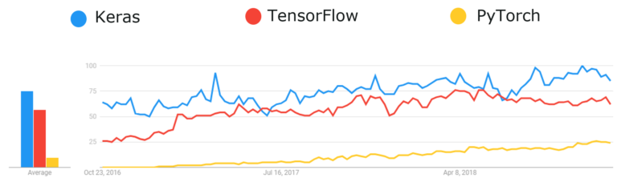

2.7.2. Sisteme ML în lumea reală

Predicția pacienților bolnavi de cancer

Un model este antrenat să prezică probabilitatea unui pacient de a avea cancer din fișele medicale.
Datele de intrare conțin: varsta, sex, condiții medicale, numele spitalului, semne vitale și rezultatele testelor.
Modelul generează o performanța foarte bună pe datele de test, dar când au fost introduși pacienti noi, rezultatul modelului nu a fost satisfacător.
Numale spitalului influența foarte mult decizia modelului. Anumite spitale sunt specializate în tratarea cancerului și majoritatea pacienților din aceste spitale au cancer.
Atunci când apar pacienți noi, care nu aparțin de nici un spital, apare problema. Acest fenomen este cunoscut sub numele de label leakage.

Literatura

Un profesor a vrut sa prezică afilierea politică a autorilor bază doar pe metaforele folosite.
O echipă de cercetători a facut un set de date care conține mai multe opere ale mai multuor autori (propoziție cu propoziție) și a impartit setul în set de antrenare, de validare, de test.
Modelul a avut rezultate aproape perfecte pe datele de test, dar cercetatorii au crezut că acest lucru e suspicios de exact.

Împarțirea datelor se poate face în 2 feluri:
A. Câte un exemplu de la fiecare autor se va împărți în date de antrnament, de validare și de test.
B. Toate exemplele unui autor vor fi incluse într-un singur set. Operele unui autor au fost plasate ca date de antrenare, operele altui autor ca date de validare și operele altui autor ca datele de test.

Ca și rezultat final, varianta A a avut o precizie mult mai bună decât varianta B.
Concluzie: chiar dacă am avut aceleași date și în cazul A și în cazul B, împartirea diferită, a condus la precizii diferite.

Orientare în cadrul învațării automate
- Primul model trebuie să fie simplu.
- Concetrarea trebuie îndreptata înspre corectitudinea datelor.
- Utilizarea unei metrici simple și observabile pentru antrenare si evaluare.
- Deținerea și monitorizarea datelelor de intrare.
- Tratarea configurației modelului ca pe un cod: rebuie revizuit și verificat.
Notarea rezultatelor, în special a eșecurilor.

2.7.3.
Machine Learning conține (pe langă antrenarea datelor):
    - colecția datelor
    - extracția datelor de intare
    - verificarea datelor
    - monitorizare
    - analizarea datelor

Antrenarea datelor

Antrenare statică (offline) | Antrenare dinamică (online)
Antrenarea se face o dată, înainte de a fi folosit modelul.  Avantaj: este ușor de utilizat și testat.  Dezavantaj: necesită monitorizarea datelor de intrare.  Se folosește când presupunem că datele nu se vor schimba prea mult în timp. | Date noi apar continuu în sistem și sunt incorporate în model.  Avantaj: se adaprează la datele care se schimbă în timp  Dezavantaj: are nevoie de monitorizare  Se folosește când datele se schimbă.

Deducție statică sau dinamică(online and offline inference)

Deducție statică (offline) | Deducție dinamică (online)
Se calculează toate predicțiile poaibile dintr-un lot. După ce se face predicția, aceasta se scrie într-un tabel.  Avantaj: după predicție, se verifică datele pentru a le valida  Dezavantaj: se poate prezice doar ce este cunoscut.  Dezavantajul apare la un set mare de date. | Predicția se face la cerere, utilizand un server.  Avantaj: Capabil să facă pedicția pentru orice element nou. Este util pentru set mare de date.  Dezavantaj: sensibil la latență (poate limita complexitatea) și necesită mai multă monitorizare.

Dependențe de date

Dependențele de date în Machine Learning sunt similiare cu dependențele de date din programare. Este de preferat ca numărul dependențelor să fie cât mai mic.

Datele de intrare determină comportamentul sistemului. Fiecare set de date de intrare, determină alt comportament la sistemului.

Datele de intrare trebuie să răspunda la urmatoarele întrebari:
1. Este de încredere?
Semnalul (datele de intrare) va fi întotdeauna disponibil sau provine dintr-o sursă nesigură?
2.Se va schimba în timp?
Dacă da, trebuie să ne gandim la versiuni ale acelei date.
Se schimbă sistemul care calculează aceste date? Dacă da: Cât de des?

3. Este necesară?
Utilitatea funcției justifică costul includerii acesteia?
4. Există corelații?
Există corelații atat de strânse între semnalele mele, astfel încat avem nevoie de strategii suplimentare de eliminare?
5. Bucle de reacție (feedback loops).
Care dintre semnalele mele de intrare pot fi afectate de rezultatele modelului meu?
Uneori, un model își poate afecta propriile date de antrenare. De exemplu, rezultatele unor modele, la rândul lor, sunt caracteristici de introducere directă sau indirectă la același model.

CORECTITUDINE (Fairness)

Tipuri de biasuri

    - Bias de raportare (Reporting bias) : apare atunci când frecvența evenimentelor, proprietăților și/sau rezultatelor incluse într-un set de date, nu reflectă frecvența reală.

    - Bias de automatizare (Automation bias): reprezintă o tendință de a favoriza rezultatele generate de sistemele automate față de sistemele care nu sunt automate, fără a lua în calcul erorile obținute.

    - Bias de selecție (Selection bias): apare atunci când exemplele setului de date sunt alese în așa fel încat nu reflectă lumea reală.
Acest bias poate avea forme diferite:

- bias de acoperire (datele nu sunt selectate într-o forma reprezentativă)

- bias fara raspuns/ bias participant (datele ajung să fie nereprezentative din cauza lipsei participării la procesul de colectare a datelor)
- bais de eșantionare (aleatorizarea adecvată nu este utilizată în timpul colectării datelor)

    - Bias de atribuire unui grup (Group attribution bias): reprezintă tendința de a generaliza. Ce este adevărat pentru anumite date, va fi adevarat pentru tot grupul din care face parte.
Există doua tipuri de manifestări ale acestui bias: bias în grup (o preferință pentru membrii unui grup de care aparțin sau caracteristici pe care le împărtășesc) și bias de omogenitate în afara grupului (tendința de a stereotipa membrii care aparțin unui alt grup).

    - Bias implicit (Implicit bias): apare atunci când presupunerile sunt făcute pe baza experiențelor personale, care nu se aplică neapărat într-un caz general. O forma comună a baisului implicit este biasul de confirmare în care se procesează datele astfel încat să afirme credințele și ipotezele apriori. În anumite cazuri, modelul este antrenat până când rezultatul confirmă ipotezele inițiale; această abordare se numește prejudecata experimentatorului.

Identificarea biasurilor

Ce trebuie evitat în cadrul datelor de antrenament: valori lipsă, valori neașteptate, variația datelor (data skew).

Valori lipsă
Dacă setul de date are una sau mai multe caracteristici care au valori lipsă pentru un număr mare de exemple, acesta ar putea indica faptul că anumite caracteristici cheie ale setului de date sunt subreprezentate. Este recomandat ca înainte de a antrena modelul, trebuie observat dacă există valori care lispesc, iar daca există, trebuie identificat motivul.

Valori neașteptate
Trebuie căutate valorile care ies în evidență (zgomote), deoarece acestea pot indica probleme apărute în timpul colectării datelor.

Variația datelor (data skew)
Orice tip de variație a datelor, în care anumite grupuri de caracteristici pot fi subreprezentate sau suprareprezentate în raport cu relevanța lor în lumea reală, pot introduce biasuri în model.

Evaluarea biasurilor

Când se evaluează modelul (pe set întreg sau un set de validare), rezultatele reflectă cât de corect este acest model.

Să presupunem că avem un model care prezice prezența tumorilor. Acest model este evaluat pe baza unui set de validare de 1000 inregistrati ale pacientilor (500 femei si 500 batbati).

Rezultatele sunt:
Pozitiv adevărat: 16 | Fals pozitiv: 4
Fals negativ: 6 | Negativ adevărat: 974

Putem calcula :
Precizie: P = ==0,800;
Rapel: R= = = 0,727.

Dacă facem calculele separat pentru femei și bărbați, putem observa mai bine diferențele de performanță.

Femei |  | Bărbați
Pozitiv adevărat: 10 | Fals pozitiv: 1 | Pozitiv adevărat: 6 | Fals pozitiv: 3
Fals negativ: 1 | Negativ adevărat: 488 | Fals negativ: 5 | Negativ adevărat: 486

Pfemei=== 0,909 Pbarbati=== 0,667

Rfemei=== 0,909 Rbarbati=== 0,545

Concluzii în legatură cu pacienții de sex feminin: | Concluzii în legatură cu pacienții de sex masculin:
- din cele 11 femei care au tumori, modelul prezice corect pozitiv pentru 10 pacienți(rata de rapel: 90.9%). Modelul ratează o diagnosticare în 9.1% din cazuri.  - atunci când modelul returnează pozitiv, predicția este corectă în 10 din 11 cazuri (rata de precizie: 90,9%). Modelul prezice incorect în 9.1% din cazuri. | - pentru barbatii care au tumori, modelul prezice corect pozitiv pentru doar 6 pacienti (rata de rapel: 54,5%). Modelul ratează o diagnosticare în 45.5% din cazuri.  - atunci când modelul returnează pozitiv, predicția este corectă în doar 6 din 9 cazuri ( rata deprecizie: 66,7%). Modelul prezice incorect în 33.3% din cazuri.

2.7.4. Incorporările (Embeddings)

Încorporările (Embeddings) se pot folosi pentru maparea elementelor.
În acest exemplu, folosind Filtrarea Colaborativă vom recomada filme.

Incorporarea unidimensională (Unidimensional Embedding)
În extremitatea stângă avem filme pentru copii, iar în extremitatea dreaptă avem filme pentru adul?i.
Când încerăm să aranjam filmele unidimensional, nu vom avea precizie mare, deoarece sunt filme pentru copii cărora le plac ?i adul?ilor (ex: Harry Potter) ?i sunt filme pentru adul?i care le plac ?i copiilor (ex: Singur Acasă)

Incorporarea bidimensională (Bidimensional Embedding)
Pe axa Ox: în partea negativă sunt filmele pentru copii, iar în partea pozitivă sunt filme pentru adul?i. Pe axa Oy: în partea pozitivă sunt filme de mare succes, iar în partea neagtivă sunt filme artistice.
Astfel, filmele apropiate sunt mai similare decât în cazul incorporării unidimensionale.
Fecare film reprezintă un punct de coordonate reale (ex: Harry Potter (-0.25, 0.95) )

În realitate, se lucrează cu d-dimensiuni, deaorece este greu să avem precizie bună pentru recoamndări cu 2 dimensiuni. Astfel, fiecare punct bidimensional devine un punct d-dimensional, iar valoarea punctului reprezintă cat este de potrivit pentru un anumit utilizator.

Înva?area încorporărilor în re?ele neurale
Folosim Backpropagation. Acest algoritm găse?te valorile optime ale ponderilor dintre
unită?ile de învă?are dintr-o re?ea pe mai multe nivele, cu un număr fix de unită?i de învă?are.
Dorim ca erorarea dintre valoarea ob?inută la ie?irea re?elei neurale ?i valorea pe care o dorim sa fie cât mai mică.

Nu este nevoie de antrenare separată. Stratul de incorporări (Embedded Layer) va fi un strat ascuns cu o unitate per dimensiune.
Intuitiv, unită?ile ascunse descoperă cum să organizeze elementele în spa?iul d-dimensional în a?a fel încât să optimizeze cât mai bine obiectivul final.
Aranjăm datele sub forma unei matrici, astfel încat pe coloana să avem filmele, iar pe linie să avem utilizatorii.
Mapăm fiecare caracteristică într-un integer între 1 ?i numarul_filmelor-1, astfel pentru un utilizator care a vizionat Shrek ?i Harry Potter, vom avea vectorul (1, 3 ), unde 1 ?i 3 reprezintă coloanele pe care sunt pozi?ionate filmele (indexarea începând de la 0).

Folosind Filrarea Colaborativă pentru a recomanda filme, facem urmatoarea împăr?ire:
30% din filme le vom folosi ca date de test, iar restul de 70% din filme vor fi datele de intrare.
Fiecare unitate ascunsă corespunde unei dimensiuni. După antrenare legaturile dintre filme ?i nivelul ascuns, sunt ponderi (weights).

De câte niveluri este nevoie?
Un număr mare de niveluri poate conduce la o învă?are mai bună a rela?iilor dintre valorile de la intrare. Totodată, un numar mare de dimensiuni poate conduce la supra-învă?are, învatare lentă sau necesitatea mai multor date de intrare.
Regula empirica rule-of-thumb:

2.7.5. CONCEPTE DESPRE ÎNVĂȚAREA AUTOMATĂ

Cultivarea problemei (Farming)

-etichetă (label)= ce prezicem
-caracteristică (feature)= date de intrare
-model= relația dintre etichetă și caracteristică

Un model are 2 faze: antrenarea (învatarea sau crearea unui model) și testarea (un model aplică ce a invatat).
Regresia (Regression)= modelul prezice valori continue
Clasificarea (Calssification)= modelul prezice valori discrete

Detalierea problemei (Descending into ML)

-ecuația modelului: y' = b+w1*x1, unde y'=ieșirea dorită
b= prejudecata (bias)
w1=panta (greutate)
x1 = data de intrare
-antrenarea (training)= învațarea valorilor corecte pentru toate greutațile(w) și prejudecațile(b) din exemple.
-pierderea (loss) = penlaizare pentru predicție greșită

Reducerea pierderilor (Reducing loss)

De obicei, graficul pierderilor este sub forma de U și trebuie aflat punctul în care pierderea este minimă.
Un gradient este un vector cu 2 caracteristici: direcție și mărime.
Începem dintr-un anumit punct, iar gradientul ne arată în ce direcție trebuie să o luam și cât de mare să facem pasul în acea direcție.
Dacă pasul (mărimea gradientului) este prea mic, determinarea pierderii minime durează foarte mult. În schimb, dacă pasul este prea mare, putem rata valoarea minimă, trecând peste ea.

Stochastic gradient descent (SGD)= foloșeste doar un exemplu (un lot de dimansiune 1) pentru fiecare iterație. După ce se realizează suficiente iterații, SGD funcționează bine(dar zgomotos).

Mini-batch stochastic gradient descent (mini-batch SGD)= este un compromis între iterația cu un lot întreg și SGD. Un astfel de lot este de obiei între 10 și 1000 exemple, alese la întâmplare. Acest lot reduce zgomotul care era prezent la SGD și este mult mai eficient decat alegerea unui lot întreg.

Generalizare

Setul de date trebuie divizat în 2 subseturi: unul pentru antrenare și unul pentru testare.

O performanță bună pe setul de test este un indicator bun al performanței pe date noi dacă: setul de test este destul de mare și nu utilizam același set de test de fiecare dată.

Antrenare și testare
-set de antrenare = subset pentru a antrena modelul
-set de testare = subset pentru a testa modelul antrenat
Antrenarea modelului nu trebuie facută pe setul de test!

Setul de validare

Setul de validare este folosit pentru a evalua rezultatele din setul de antrenament. După ce modelul a „trecut” de setul de validare, se utilizează setul de testare pentru a verifica evaluarea facută.

Reprezentare

Datele „crude” (raw data) se mapează în date de intrare prin: Feature engineering (tranfosrmarea de la date ”crude” într-un vector, ca dată de intrare).
Această reprezentare se numește one-hot encoding(cand o singură poziție din vect are valoarea 1) sau multi-hot encoding(mai multe valori sunt 1).

Încrucișarea caracteristicilor (Feature crosses)

Apare o problemă atunci când pe grafic, o sigura linile nu poate sa separe 2 clase.
Încrucișarea caracteristicilor se formează atunci când se încrucișează 2 sau mai multe date de intare.
Această încrucișare poate oferi abilitați de prezicere mai mari decât datele de intrare individuale.

Putem avea mai multe tipuri de caracteristici încurcișate:
[A X B]: valorile a 2 caracteristici se multiplică
[A x B x C x D x E]: valorile a 5 caracteristici se multiplică
[A x A]: ridicare la pătrat a unei caracteristici.

Regularizare (Regularization)

Regularizare L2: se definește termenul de regularizare ca suma pătratelor greutăților. Greutățile se vor apropia asimpltotic de 0.

Se poate ajusta impactul general al regularizării prin multiplicarea valorii sale cu lambda (numită și rata de regularizare) astfel:
minimizare(pierderi(data|model) + lambda*complexitate(Model))

Dacă lambda este prea mare, modelul va fi prea simplu și există riscul de subapreciere a datelor.Dacă lambda e prea mic, modelul va fi complex și există riscul de supraapreciere a datelor (modelul va invata prea mult paricularilatiledatelor de antrenament).

Regresia logistică (Logistic Regression)

Metodă de predicție din care rezultă probabilitați bine calibrate.
Funcția pentru pierderi a Logistic Regresion este numită Logloss și este definită:
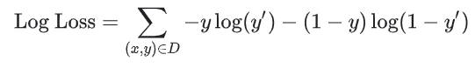

Clasificare

TP(true positive)= modelul a prezis corect o clasă pozitivă
FP(false positive)= modelul a prezis incorect o clasă pozitivă
TN(true negative)= modelul a prezis corect clasă negativă
FN(false negative)=modelul a prezis incorect o clasă negativă

Acuratețea= folosită pentru evaluarea clasificării modelelor
A=(TP+TN)/(TP+TN+Fp+FN)

Precizia = ce proporție din identificările pozitive sunt corecte
P=TP/(TP+FP)

Reapelare (Recall)= ce proporție din ce am identificat pozitiv este corect
R=TP/(TP+FN)

TPR(True Positive Rate) = R
FPR(false Positive Rate) = FP/(FP+TN)

Curba ROC (receiver operating characteristic curve) = este un grafic care arată performanța unui model pentru toate pragurile de clasificare și este definită de TPR și FPR

Aria de sub ROC se numește AUC(Area Unter the ROC).

Predicția biasului masoară cat de departe sunt cele 2 medii și se calculează :
prediction_bias= average_of_predictions – average_of_labels_in_dataset

Regularizare

Regularizare L1 | Regularizare L2
- Penalizează |w|, unde w=greutate  - derivata lui L1 = k, unde k este o constanată, independedntă de w | - Penalizează w²  - derivata lui L2 = 2*w

Rețele Neuronale

O Rețea Neuronală este un set de noduri, organizate în straturi. Legăturile dintre straturi se fac cu ajutorul seturilor de greutăti. Conține și un set de prejudecați (bias) pentru fiecare nod și o funcție de activare care transformă ieșirea fiecărui nod într-un strat.

ReLU(rectified linear unit)= funcție de activare

Antrenarea Retelelor Neurale

Cel mai frecvent algoritm de antrenarea rețelelor neuronale este Backpropagation. Acesta face realizabilă descrierea greadientului pentru rețelele neuronale cu mai multe straturi.

Rețele neuronale cu mai multe clase

One vs. All: modelul trece printr-o secvență de clasificări binare, antrenând fiecare clasificare să raspundă la întrebări de clasificare separate.
Softmax asignează probabilități decimale pentru fiecare clasă dintr-o problemă cu mai multe clase.
Softmax poate fi:
- full Softmax: calculează probabilități pentru fiecare clasă în parte
- candidate sampling: calculează probabiltăți pentru toate etichetele pozitive, dar doar pentru o etichetă negativă aleasă la întâmplare.

Embeddings

Ajută la translatarea vectorilor multidimensionali în vectori unidimensionali.

Filtrarea colaborativă (Collaborative filtering): face preziceri pe baza preferințelor majoritare.

2.7.6. Tipuri de invatare automata

Învățare Supravegheată (Supervised Learning): modelul reiese din datele etichetate

Învățare Nesupravegheată (Unsupervised Learning): găsește tipare (care nu provin din setul de date)

Învățare Prin Recompensare (Reinforcement Learning): pentru fiecare sarcină dusă la bun sfârșit, se oferă o recompensă.

Machine Learning cuprinde :
- Classiciare: se alege 1 din N posibilități
- Regres (Regression): prezice valori numerice
- Grupare (Clustering): grupează exemplele similare
- Asociere: identifică modele care se pot asocia
- Ieșire structurată (Structured output): creează date complexe de ieșire
- Clasament: identifică poziția pe o scară/status

Matplotlib este folosit pentru vizualizarea datelor.
Seaborn este folosit pentru funcții heatmap.
Pandas este folosit pentru manipularea datelor.
NumPy este folosit pentru operații matematice simple.
Învățarea Scikit este folosită evaluarea valorilor.

- Descrierea formala a aplicatiei
Aplicatia are ca scop recomandarea unor picturi similare cu cele apreciate.
Pentru a face acest lucru, am avut nevoie de UI prin care userul sa poata interactiona cu BD.
Fiecare pictura are un set de taguri asociate pe baza carora se vor face recomadarile.
Userul se logheaza si apreciaza cateva picturi (daca nu apreciaza nici o pictura, default ii sunt recomandate 2 picturi, cele mai basic si apreciate de lume).
Dupa de picturile au fost apreciate, sistemul de recomandari calculeaza probabilitatea (cat de similare sunt celelalte picturi) celorlalte picturi si recomanda alte 2 picturi care au cea mai mare probabilitate (cu tagurile cele mai similare).

  - Actori
Aplicatia suporta 2 actori:
    - Vizitator
    - Utilizator
  - Use-cases

Use-case arata interactiunea dintre aplicatie si utilizatorii acesteia. Pentru aplicatia mea, 2 tipuri de actori putem avea: vizitatori si utilizatori.

Vizitator:
vizitatorul poate vizualiza picturile din orice categorie, poate citi despre evenimente si vizualiza pozele de acolo si isi poate crea un cont nou. Daca acesta doreste sa aprectieze o pictura (butonul fiin vizibil), va aparea o eroare care atentioneaza vizitatorul ca trebuie sa fie inregistrat pentru a face acest lucru. Odata ce isi creeaza un cont, acesta paraseste statulul de vizitator si devine utilizator. Daca numele pe care vizitatorul doreste sa il aleaga a fost deja luat, va aparea un mesaj de eroare si vizitatorul trebuie sa isi aleaga alt nume.

Utilizator:
Utilizatorul are un cont cu care se inregistreaza (folosind numele si parola pe care si le-a ales atunci cand si a inregistrat contul, daca una din ele este gresita, va aparea un mesaj de eroare si utilizatorul nu poate intra in contul sau). Spre deosebire(in plus) de vizitator, utilizatorul poate aprecia picturi si beneficiaza de recomandari facute pe baza picturilor apreciate anterior. Daca utilizatorul nu a aperciat nici o pictura (asta apare cand se creeaza un cont nou) vor fi recomandate 2 picturi (cele mai populare).

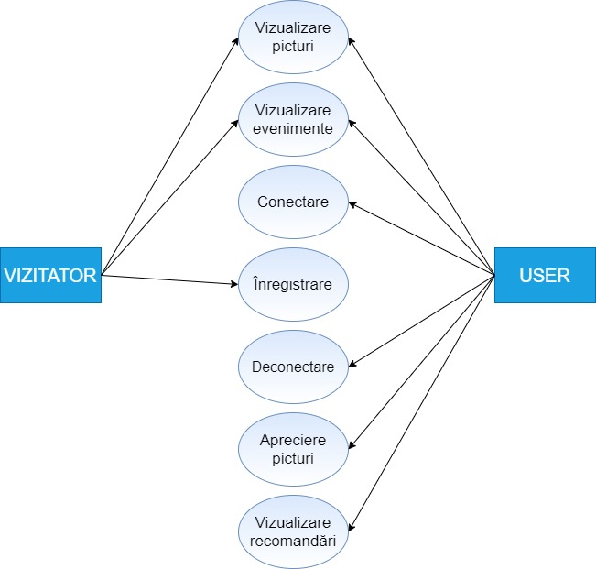

    - Vizitator Use-cases

    - User Use-cases

- Detalii de implementare
Baza de date: csv

Baza de date a aplicatiei consta in 2 fisiere: Picturi.csv si User.csv.
Picturi.csv contine:
- id_pictura
- cale:poza
- denumire
- categorie
- taguri
- disponibilitate
- pret
- dimensiune
- descriere

User.csv contine:
- id_user
- username
- mail
- parola
- picturi_apreciate

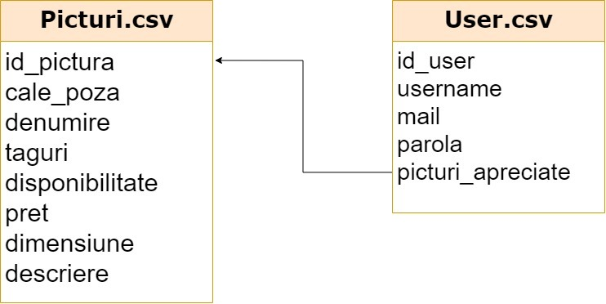

Alte 3 fisiere importante, fara de care aplicatia nu poate functiona, sunt: picturi_apreciate.csv, lista_picturui recomandate.csv, picturi_recomandate.txt.
Folosind aceste fisiere, aplcatiea face recomandari

structura aplicatiei
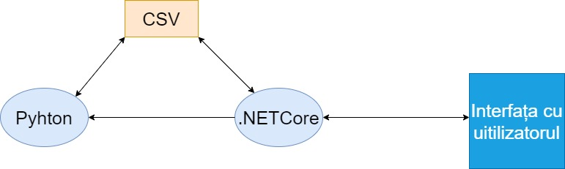

straturile aplicatiei
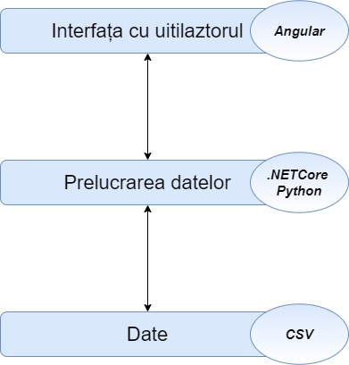

Interfata cu utilizatorul este facuta in angular (aplicatie numita „lup”)
partea de backend este facut in .NETCore
recomandarile sunt facute in python. Acesta estee executat din cmd prin .NetCore :

site are urmatoarele comonente: home, galerie, evenimente, login. Componenta galerie contine 5 subcomponente: picturi-panza, picturi-perete, picturi-cani, martisoare, felicitari si meniuri ( acestea apar in functie de ce alege utilizatorul din meniul de pe componenta galerie)
Serverul aplicatie consta intr-o aplicatie .NETCore, numita „WebAPI”.
Cele mai importante din aceasta aplicatie sunt:
- fisierul Controllers, care contine ValuesConstroller.cs (face legatura cu angular prin functiile definite; in met Get=ce face serverul meu)
- fisierul Models, caer contine clasele Pictura si User
- ReadCsv.cs, care contine toate functiile folosite
- service.cs
- startup.cs care face legatura cu angular (public void Configure ->"http://localhost:4200" )
Home:
contine un scurt rezumat al paginii. Prezinta componentele galeriei. Daca utilizatorul doreste, poate apasa pe butonul „vezi maimulte” si va fi redirectionat in galerie, la subcomponenta aleasa. Pe langa componentele galeriei, sunt prezentate pe scurt evenimentele, insotite de un buton, pe care utilizatorul poate apasa daca doreste sa citeasca mai mult despre acel eveniment.
Pentru utilizatorii care s-au inregistrat in prima parte a paginii, apar recomandarile.

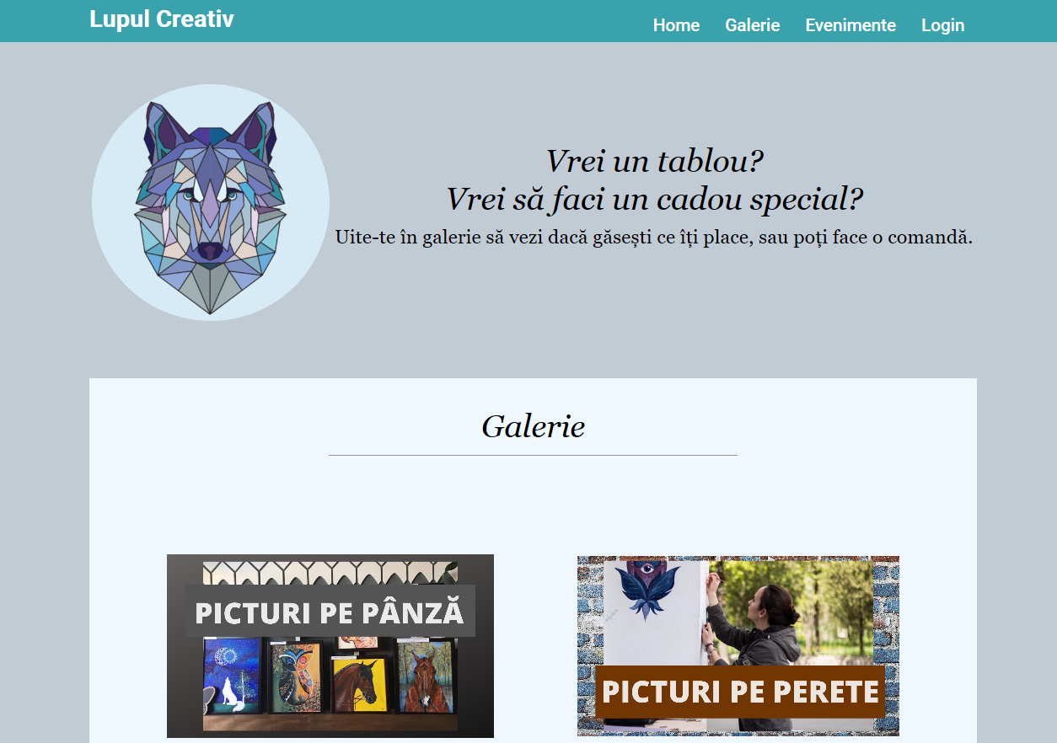
Atunci cand este apasat butonul „vezi mai multe”, este apelata functia Redirect_evenimente., care primeste ca parametrii calea(care poate fi galerie sau evenimente) si id-ul categoriei (daca se doreste redirectarea la evenimente, acest id va fi 0.
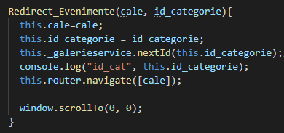
redirectarea se face cu ajutorul router.navigate care primeste ca paraetrul calea la care dorim rediectarea). Inainte de redirectionare, trebuie trimis id-ul categoriei. Aceast lucru se face cu ajutorul unui serviciu numit GalerieService.
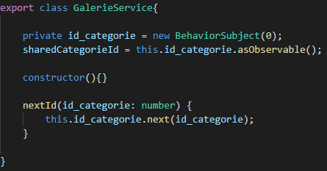
id_categorie este o data partajata. Aceasta este modificata/ citita cu ajutorul:
AsOservable = ia modifcarile de la sursa si trimite la 1 sau mai multi destinatari (tuturor celor care au facut subscribe). / citesc data partajata.
NextId -> .next(id_loggedin) ->brodcast / setez noua valoare.
In galerie:
this._galerieservice.sharedCategorieId.subscribe(id_categorie=>this.nr_categorie= id_categorie);
.subscribe pentru a citi data partajata.

Galerie:
contine un meniu din care utilizatorul poate alege ce categorie doreste sa vizualizeze. Fiecare categorie are asociat un id pe baza caruia se va afisa sub componenta, care contine toate picturile care au id= cu cel ales.
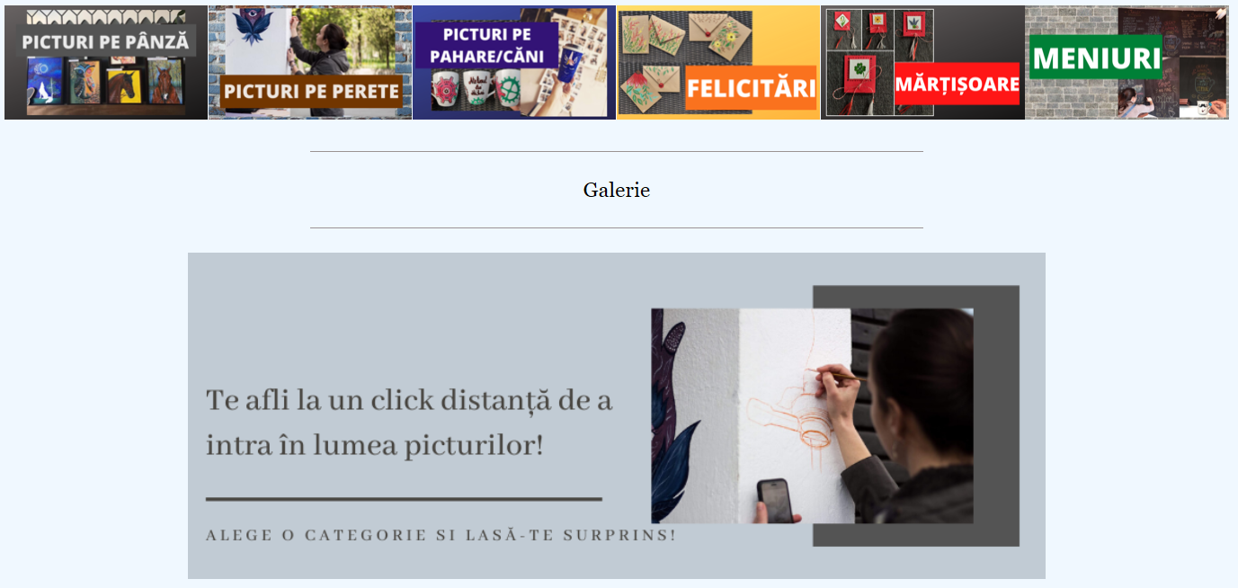
Se poate intra in galerie din home (apasand pe butonul corescpunzator unei categorii, iar odata cu redirectarea se trimite si id-ul categoriei) sau din meniul principal. In cazul in care alegem galeria din meniul principal, id-ul categoriei va fi 0.

0-nimic
1-picturi pe panza
2-picturi pe perete
3-picturi pe cani/pahare
4-martisoare
5-meniuri
Dupa ce id-ul categriei a fost ales, se alege componenta care se va ocupa de afisarea picturilor care au id_ul egal cu cel ales de utilizator.

De exemplu, daca utilizatorul alege din meniu „picturi pe panza”, aceasta corespunde id-ului 1.
<ng-template [ngIf]="nr_categorie==1" >
<app-picturi-panza></app-picturi-panza>
</ng-template>
Componenta „picturi-panza” trebuie sa afiseze toate picturile care au id-ul categirei egal cu id-ul ales de utilizator. Acest lucru este facut cu ajutorul serverului (aplicatia .NETCore).
„picturi-panza” va apela funtctia getPictura inclusa intr-un serviciu („Service”) care primeste ca parametru id-ul categoriei care va intoarce o lista de obiecte de tip Picrura (Pictura este o clasa prezenta si in angular si in .NETCore).
In serviciul Service avem:
getPictura(id_categorie: string):Observable<any>{
return this.http.get(this.baseUrl+'values/'+ id_categorie);
}
unde baseURL este adresa aplicatiei WebAPI.
export const environment = {
production: false,
baseUrl: 'http://localhost:51476/api/'
};
getPictura -> ValluesController.cs (Get(string id_categorie)-> Service.cs ( Read() )-> ReadCsv
ValuesControoler: Get care apeleaza GetPictura (return lista)
Service: GetPictura, care apeleaza Read().Where.... (return lista)
ReadCsv: Read() care returneaza lista de tip pictura
In final, ne folosim de o lambda expresie pentru a preluza rezultatul si a-l salva intr-o lista cu elementr de tip Pictura( pictura: Pictura[] )
exemplu pt prima categorie:
this.service.getPictura('1').subscribe(res => {
this.pictura = res;
}
Pentru aranjarea picturilor am folosit mat-grid-list, o componenta din Angular Material, care ajuta pentru impartirea spatiului in 2 coloane (liniile depind de cate picturi sunt).
Pentru afisarea picturilor am folosit mat-card, care este tot o componenta din Angular Material. Aceasta afiseaza pictrurile sub forma unor carduri, care au atributele: tittlu, subtitlu, imagine, continut is buton. Titlul contine titlul picturii, subtitlul este alcatuit din descrierea acesteia, imaginea contine o poza a picturii, continutul este compus din detalii despre aceasta (dimensiune si pret), iar butonul reprezinta aprecierea picturii.

Evenimente:
contine descrierea evenimentelor care au avut loc. Impreuna cu descrierea, sunt atasate si poze de la eveniment.
Cu ajutorul unui expansion pannel, se pot vizualiza mai multe imagini.
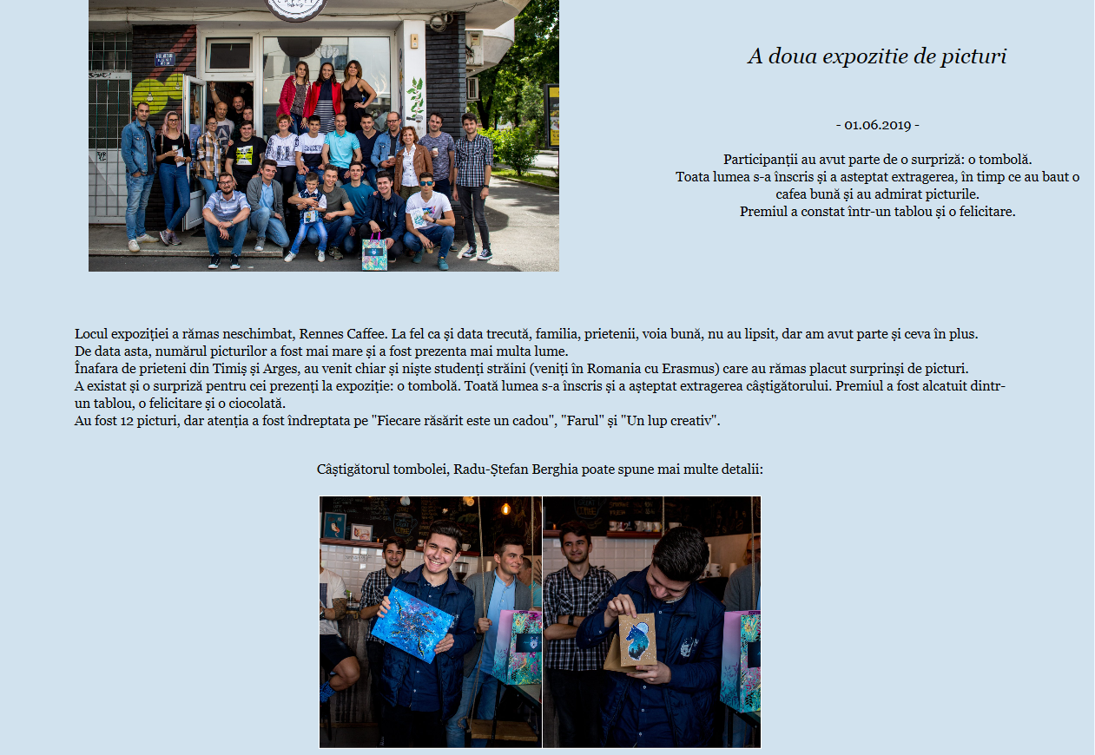
Login
sunt puse la dispozitia utilizatorului 2 variante: inscriere (pentru cei care au cont) sau inergistrare (pentru cei care doresc sa isi fac un cont).
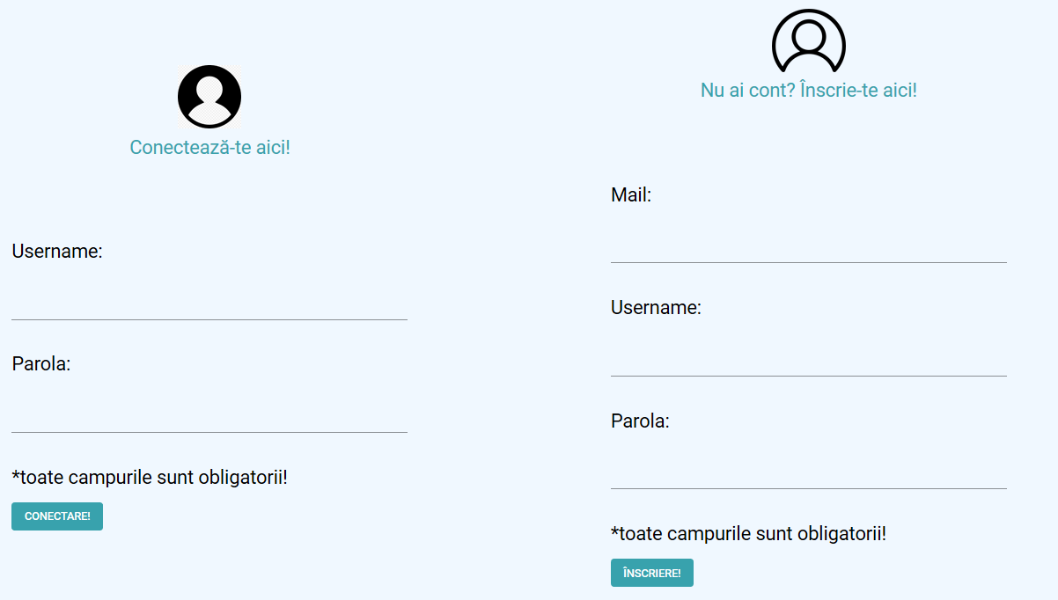

pentru cei care se conecteaza: daca nu compleeaza toate campurile : eroare si nu poate trece mai departe. Daca e gresit ceva, eroare cu toggle
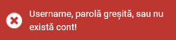
pentru cei care se inscriu: daca nu completeaza toate campurile, eroare, nu pot trece mai departe. Userneme este deja existent, eroare cu toggle

Dupa completarea tutuor campurilor, aceeasi functie este folosita pentru transmite datele catre server. La apasarea butonului de conectare sau inscriere, este apelata functia login care primeste ca si parametru numele utilizatorului si parola si mailul (incazul butonului de inregostrare, campul mail va fi null).
Asemanator cu preluarea id-ului categoriei de la galerie, funtia Login va apela funtctia getUser inclusa intr-un serviciu („Service”) care primeste ca parametru numele utilizatorului, parola si mailul. Aceasta va intoarce un obiect de tip User (User este o clasa prezenta si in angular si in .NETCore).

Diferenta intre inregistrare si conectare se face prin campul „mail” astfel: in WebAPI se apeleaza functia LoginOrRegister. Aceasta verfica campul „mail”. Daca acesta este null, se apeleaza GetUser (insemnand ca este este o inregistrare), altfel se va apela PostUser (reprezentand o operatie de inregistrare.
this.service.getUser( username, password, mail ).subscribe(res => {
this.user = res;

Pentru conectare se vor trimite numele utilizatorului si parola la urmatoarele functii:
- GetUser din Service, care va apela ReadUser din ReadCsv.
- Functia ReadUser verifica table de utilizatori si verifica daca numele utilizatorului si parola sunt corecte. Daca sunt corecte, este returnat un obiect de tip User, iar in caz contrar se va returna tot un obiect de tip User, dar toate campurile vor fi nule. Acesta indica o eroare in verificarea corectitudinii datelor si inseamna ca numele utilizatorului sau parola sunt gresite.

Pentru inregistrare:
Pentru inregistrare se vor trimite numele utilizatorului, parola si mailul catre urmatoarele functii:
- PostUser din service, care va apela PostUser din ReadCsv.
- Aceasta functie introduce in tabela User un nou utilizator. La sfarsit, returneaza un obiect de tip User.

Am avut nevoie ca aceste functii sa returneze un obiect de tip user, deoarece ficare actiune pe care o va face utilizatorul, va fi salvata.
Totodata, majoritatea componentelor au nevoie de id-ul utilizatorului. Acest lucru a fost realizat printr-un serviciu:
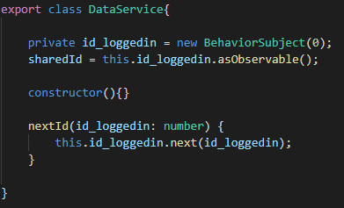
Cu ajutorul functiei nextId, mai precis prin sharedId, care este un „observabil”, este trimisa aceasta valoare la 1 sau mai multe destinatii. Cu ajutorul id_loggedin.next(id_loggedin) se face brodcast-ul .
Astfel, id_loggedin devine o variabila partajata. Toate componentele care au facut „subscribe” la aceasta variabila, pot citi valoarea.
Modificarea valorii se face doar in momentul inregistrarii, conectarii sau deconectarii. Initial, aceasta valoare este 0.
Odata conectat utilizatorul, id-ul este setat cu lavoarea corespunzatoare numelui, apoi este redirectionat la pagina de home. Aici apare prima schimbare, fata de vizitator. Apare o portiune numita „pentru tine” in care apar picturi recomandate pentru utilizator.
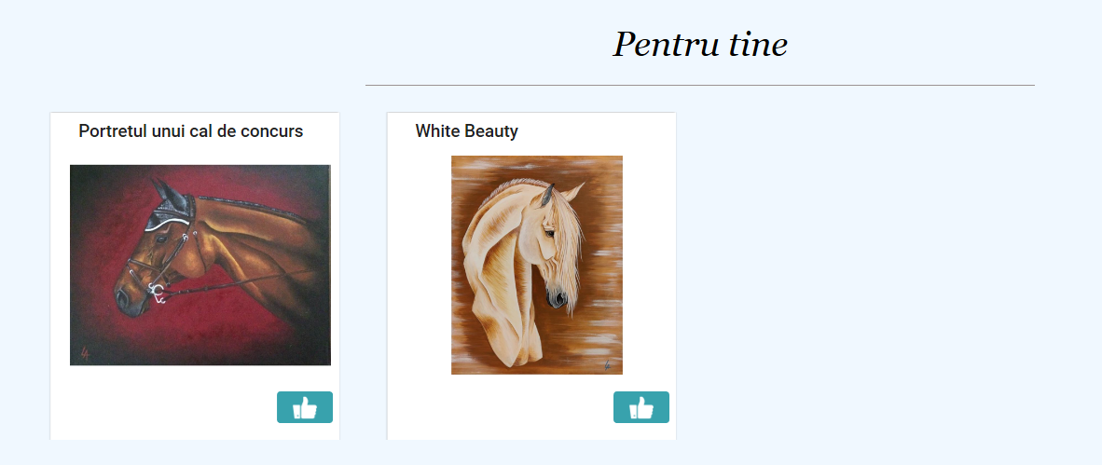

In cazul in care ultilizatorul este nou, sau nu a apreciat nici o pictura, se vor recomanda 2 picturi default.
Urmatoarea schimbare care apare pentru ultilizatori este ca pot aprecia orice pictura (vizitatorii nu puteau face acest lucru).

Pentru meniu, butonul de „login” se schimba in „logout”.
Daca nu avem nici un utilizator conectat, id_loggedin este 0. Textul afisat in meniu este „Login”. Dupa inregsitrae/ conectare, odata cu schimbarea id-ului, se schima si textul din meniu, acesta devenind „Logout”.
La apasarea acestui buton („Login”/”Logout”), este ferificat textul butonului. Daca acesta este „Login”, atunci utilizatorul este redirectionat catre pagina de inregistrare/ conectare. Daca butonul are textul „Logout”, se reseteaza id-ul userului (revine inapoi 0).

- Rezultate / grafice
- Concluzii si dezvoltari ulterioare
6.1. Concluzii
Obiectivul lucrarii a fost atins: generare de recomandari, in fucntie de atributele picturilor.
Fiecare utilizator are o portiune, dedicata numai pentru el, in care sunt recomandate picturile asemanatoare cu cele pe care le a apreciat.

6.2. Dezvoltari ulterioare

- Bibliografie
  - https://dotnet.microsoft.com/apps/aspnet
  - https://dotnet.microsoft.com/learn/aspnet/what-is-aspnet-core
  - https://developers.google.com/machine-learning/crash-course/exercises
  - https://angular.io/docs
  - https://material.angular.io/components/categories

